บทที่ 2 การสร้างแฟ้มเอกสาร

1. การสร้างแฟ้มเอกสาร
เมื่อเปิดโปรแกรมทุกครั้ง จะมีแฟ้มเอกสารปรากฏในชื่อ Document 1 ซึ่งผู้ใช้สามารถพิมพ์ข้อความต่าง ๆ ได้เลย
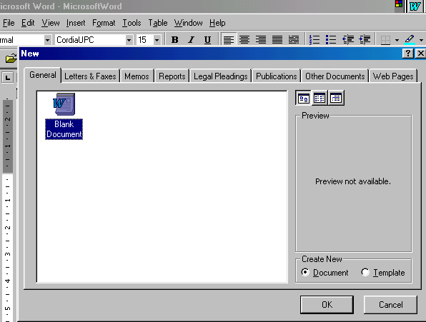
2. การสร้างแฟ้มเอกสารใหม่
เมื่อเปิดใช้โปรแกรมไมโครซอฟต์เวิร์ดอยู่แล้ว
1
2
3
1. คลิกเมนู File
2. คลิกเลือกคำสั่ง New
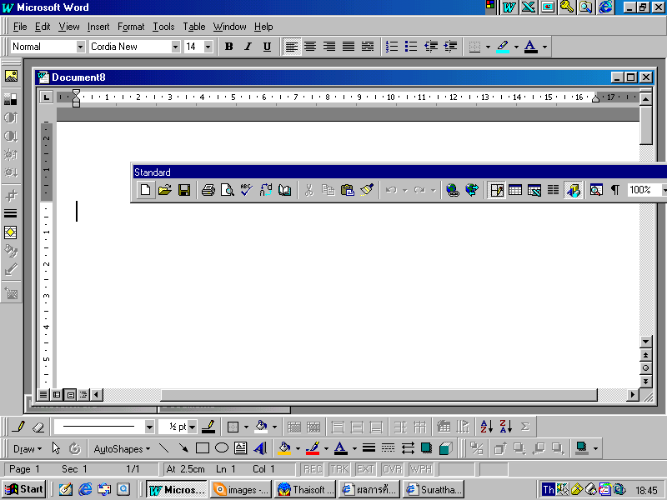
3. คลิกเลือก O.K
หรือใช้การคลิกไอคอน
บนแถบเครื่องมือ Standard Toolbar
หรือใช้ปุ่ม Ctrl + N บนแป้นพิมพ์ (Keyboard)

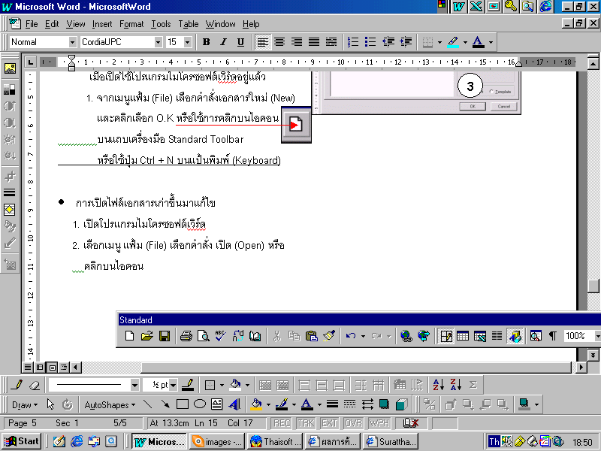
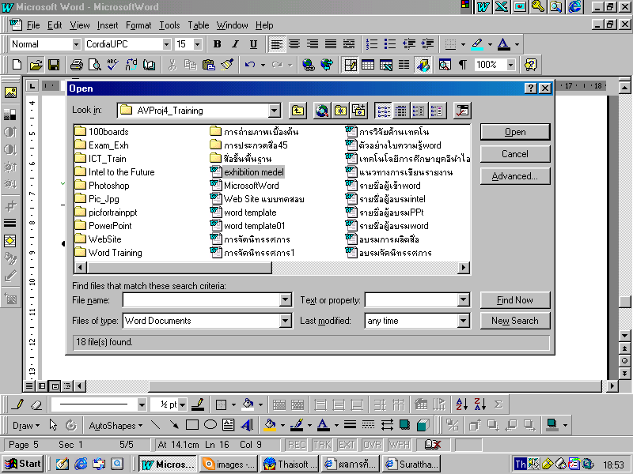
3. การเปิดแฟ้มเอกสารเก่าขึ้นมาแก้ไข
วิธีที่ 1
1. เลือกเมนู File
2. เลือกคำสั่ง Open
หรือคลิกบนไอคอนบนแถบเครื่องมือ Standard Toolbar
3. เลือกไดรฟ์หรือไฟล์ที่ต้องการ โดยเลือกจากรายการ
List Box ในช่องรายการ Look in
4. ดับเบิลคลิกเลือกไฟล์ที่ต้องการนำมาแก้ไข
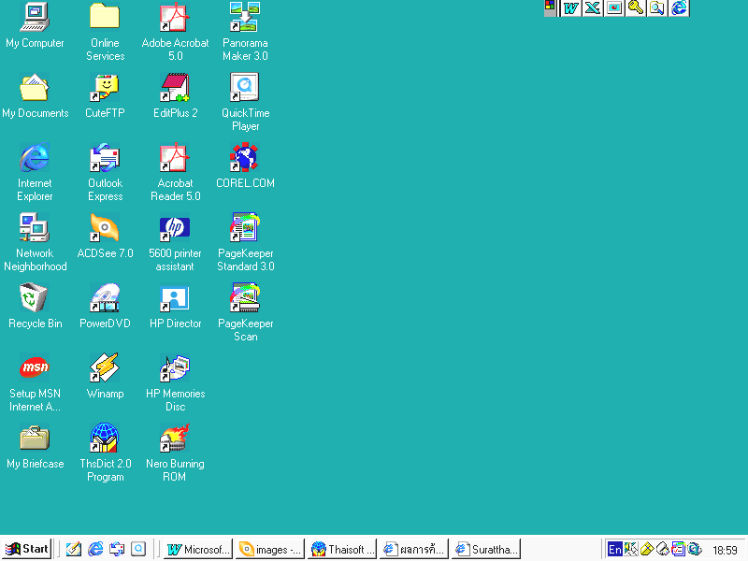
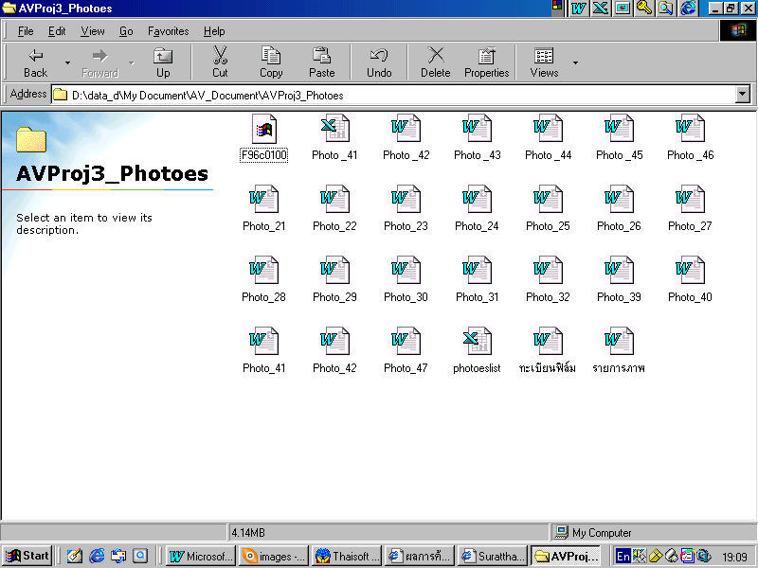
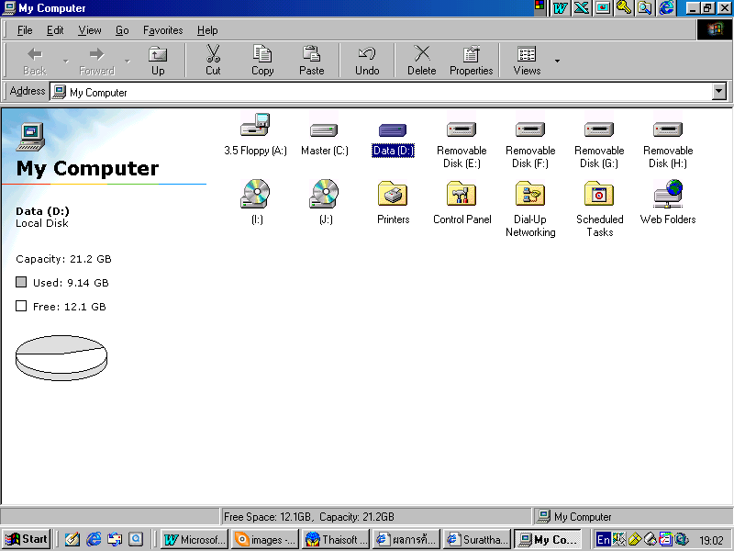
วิธีที่ 2
1. ดับเบิลคลิก My computer บนเดสทอป 2. ดับเบิลคลิกไดรฟ์ที่เก็บเอกสาร

3. ดับเบิลคลิกไฟล์เอกสารที่ต้องการนำมาปรับปรุง แก้ไข หรือนำมาใช้งาน

4. การบันทึกเอกสารใหม่
เมื่อผู้ใช้งานได้ทำการสร้างเอกสาร หรือกำหนดค่าเอกสารเรียบร้อยแล้วก็ควรจะทำการบันทึกเอกสาร

เก็บเอาไว้เพื่อการใช้งานในวันข้างหน้า ซึ่งการบันทึกเอกสารทำได้โดย …
4.1 การบันทึกโดยใช้คำสั่ง Save As
เป็นคำสั่งที่ใช้บันทึกแฟ้มเอกสารปัจจุบันที่กำลังใช้อยู่ หรือแฟ้มเอกสารที่สร้างขึ้นใหม่ยังไม่มีการบันทึกแฟ้มเก็บไว้เลย เมื่อใช้คำสั่ง Save As จะสามารถกำหนดรูปแบบของแฟ้มเอกสาร ชื่อแฟ้ม หรือแม้แต่การระบุถึงคำอธิบายเกี่ยวกับแฟ้มเอกสาร
1. คลิกเมนู File
2. คลิกเลือกคำสั่ง Save As
3. ใส่รายละเอียดต่าง ๆ ในไดอะล๊อกบ๊อกซ์ เช่น
: Save In ⬅ ให้เลือกไดรฟ์หรือโฟลเดอร์ที่ต้องการจัดเก็บจากรายการ
: File name ⬅ ให้ใส่ชื่อเอกสาร หากมีชื่ออยู่แล้วให้ทำการลบแล้วพิมพ์ชื่อใหม่ที่ต้องการ
: Save as type ⬅ ให้เลือกชนิดของการบันทึกจากรายการที่กำหนดให้ ในที่นี้ให้เลือกเอกสาร
Word (Word Document)
4. คลิกปุ่ม Save เพื่อยืนยันการจัดเก็บ
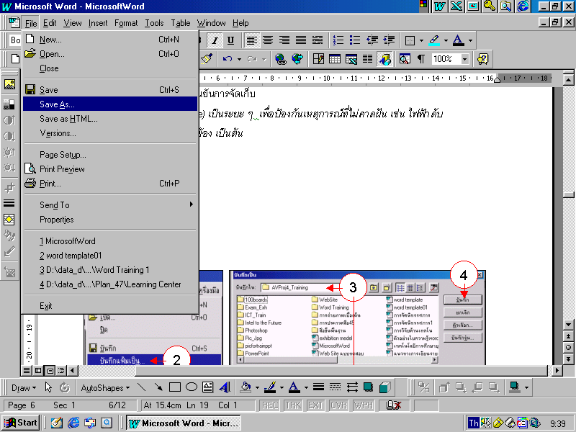
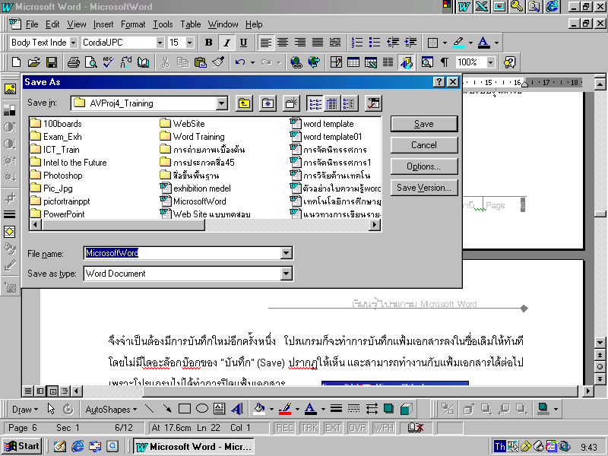
* ควรมีการบันทึก (Save) เป็นระยะ ๆ เพื่อป้องกันเหตุการณ์ที่ไม่คาดฝัน เช่น ไฟฟ้าดับ
เครื่องคอมพิวเตอร์ขัดข้อง เป็นต้น
1
2
3
4

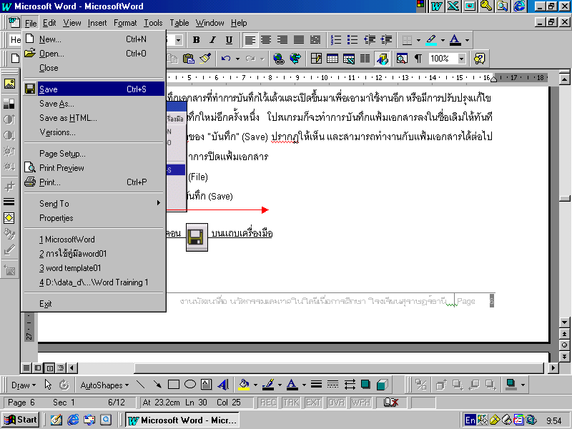
4.2 การบันทึกเอกสารโดยใช้คำสั่ง Save
เป็นการบันทึกเอกสารที่ทำการบันทึกไว้แล้วและเปิดขึ้นมาเพื่อเอามาใช้งานอีก หรือมีการปรับปรุงแก้ไขจึงจำเป็นต้องมีการบันทึกใหม่อีกครั้งหนึ่ง โปรแกรมก็จะทำการบันทึกแฟ้มเอกสารลงในชื่อเดิมให้ทันทีโดยไม่มีไดอะล๊อกบ๊อกของ “บันทึก” (Save) ปรากฏให้เห็น และสามารถทำงานกับแฟ้มเอกสารได้ต่อไป เพราะโปรแกรมไม่ได้ทำการปิดแฟ้มเอกสาร
1. คลิกเมนู File
1
1
2. คลิกเลือกเมนูบันทึก Save
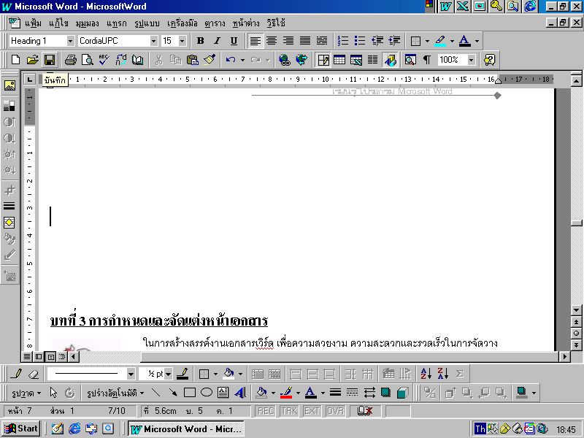
หรือคลิกไอคอน บนแถบเครื่องมือ

4.3 การบันทึกเอกสารโดยใช้คำสั่ง “บันทึกเป็น HTML” (Save HTML)
เป็นการบันทึกเอกสารเพื่อการเชื่อมโยงเครือข่ายอินเทอร์เน็ต เนื่องจากในการเขียนโฮมเพจบน

เครือข่ายอินเทอร์เน็ตนั้นจะใช้ภาษา HTML (Hyper Text Markup Language) ดังนั้นงานเอกสาร
ที่ต้องการเชื่อมโยงกับเครือข่ายอินเทอร์เน็ตจึงต้องจัดเก็บในไฟล์สกุล .HTML ด้วยเช่นกัน
- คลิกเมนู File บนเมนูบาร์
- คลิกเลือกรายการ Save as HTML..
- ใส่รายละเอียดในไดอะล๊อกบ๊อกของ Save as HTML
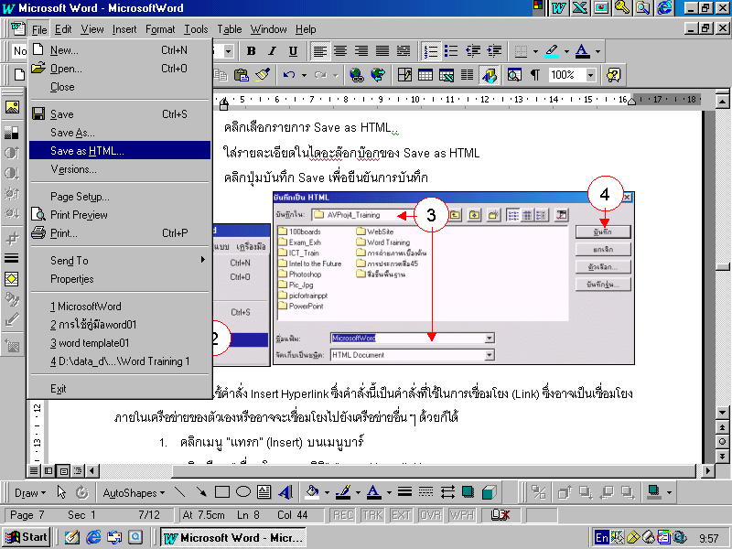
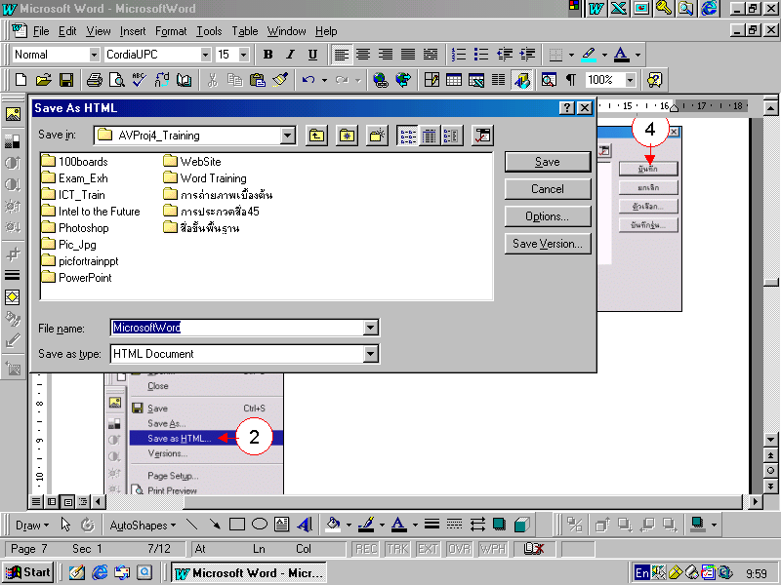
- คลิกปุ่มบันทึก Save เพื่อยืนยันการบันทึก
1
2
3
4

การทดลองใช้คำสั่ง Insert Hyperlink ซึ่งคำสั่งนี้เป็นคำสั่งที่ใช้ในการเชื่อมโยง (Link) ซึ่งอาจเป็นเชื่อมโยงภายในเครือข่ายของตัวเองหรืออาจจะเชื่อมโยงไปยังเครือข่ายอื่น ๆ ด้วยก็ได้

คลิกเมนู Insert บนเมนูบาร์
- คลิกเลือก Insert Hyperlink
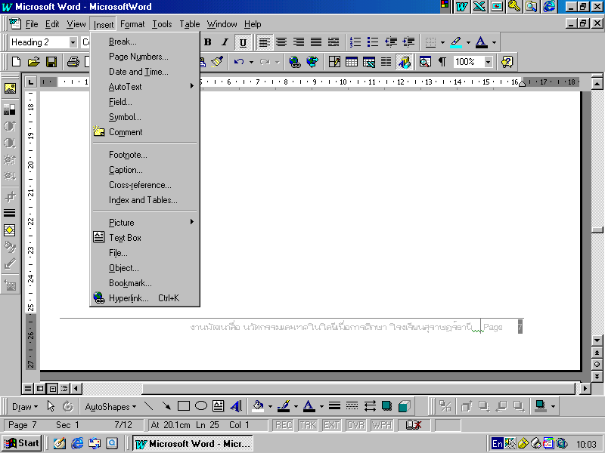
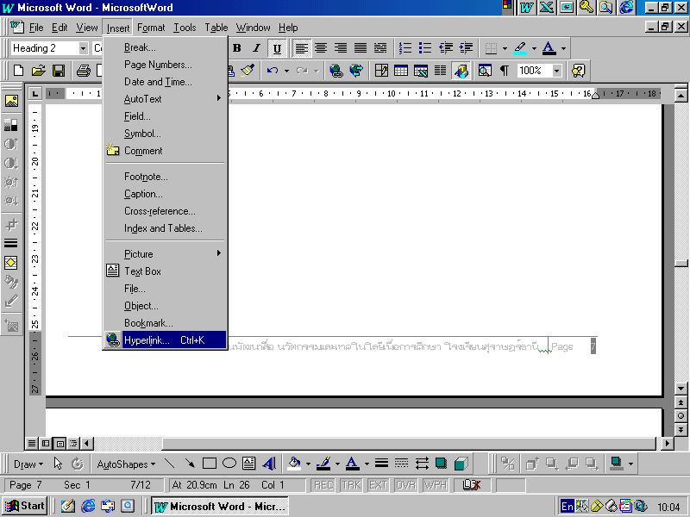
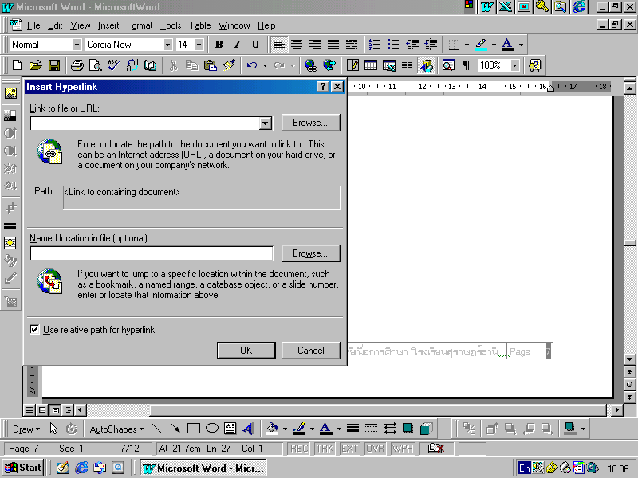
- ใส่รายละเอียดในไดอะล๊อกบ๊อก Insert Hyperlink
1
2
3
4
- คลิกปุ่ม O.K เพื่อยืนยันคำสั่ง

รายละเอียดในไดอะล๊อกบ๊อก
: Link to file or URL: ให้พิมพ์ชื่อไฟล์ที่จะเชื่อมโยงไป หรือจะเลือกจากปุ่ม “เรียกดู” (Browse) ก็ได้
เมื่อเลือกแล้วจะมีไดอะล๊อกบ๊อกแสดงขึ้นมาให้เลือกใช้
: Named location in file (option)) หมายถึงพื้นที่หรือที่อยู่ที่จะให้เชื่อมโยงไป ก็คือ Bookmark ที่กำหนดไว้
อาจจะกดปุ่ม “เรียกดู” (Browse) ก็ได้

